ESTRATEGIAS PEDAGOGICAS AMBIENTALES A IMPLEMENTAR EN LA TRANSFORMACIÓN DE RESIDUOS ORGANICOS.

**GRUPO INVESTIGADOR**

**PROYECTO VERDE**

**INVESTIGADORES:**

**Semillero Proyecto Verde**

**DOCENTE COINVESTIGADOR**

**Rodolfo Espinel Galvis**

**Institución Educativa Alirio Vergel Pacheco**

**Municipio De Sardinata**

RESUMEN

La idea del semillero investigativo llamado proyecto verde nació motivada por los funcionarios de la comunidad del proyecto enjambre, en donde después de una asesoría a los docentes se logró motivar a un grupo de estudiantes para conformar un equipo de investigación que estuviera interesado en la línea ambiental. Seguidamente, se realizó el taller de la pregunta en donde se pudo determinar algunos problemas ambientales que están afectando la comunidad. Posteriormente, el grupo selecciono el problema que más les llamo la atención porque les generaba expectativas y además inducia al estudiante a tener que investigar para poder participar en la solución del mismo.

Siguiendo las orientaciones de los funcionarios de la comunidad de enjambre, se pudo determinar con el equipo investigativo una trayectoria de indagación que pudiera visionar la ruta a seguir y unas etapas a organizar para poder cumplir las metas establecidas inicialmente. Continuando con el protocolo de la comunidad enjambre plasmados en las bitácoras se elaboró un presupuesto teniendo especial atención en las necesidades del grupo y los eventos investigativos a realizar.

Es importante recalcar que de la investigación que realiza el semillero PROYECTO VERDE consiste en investigar estrategias que permitan aprovechar al máximo los residuos orgánicos que se generan por la actividad comercial de la plaza de mercado del municipio de Sardinata. Igualmente, se pretende mitigar el impacto ambiental que generan los residuos orgánicos allí producidos, mejorar las condiciones higiénicas de los sitios de expendio de productos agrícolas y reducir los costos del transporte de los desechos orgánicos.

**INTRODUCCIÓN**

Teniendo presente que la institución educativa Alirio Vergel Pacheco se caracteriza por su media técnica en manejo ambiental, el PRAES institucional que en uno de sus componentes relaciona el manejo y uso apropiado de los residuos orgánicos, la motivación que imparte por todo el departamento la comunidad enjambre con los semilleros investigativos dándole aplicabilidad a las tics, el interés de los educandos por contribuir en la conservación y mejoramiento del medio ambiente, el deseo de los docentes por utilizar la investigación como una estrategia pedagógica y los problemas ambientales que afectan la comunidad sardinatense; se decidió conformar el semillero investigativo llamado Proyecto Verde que tiene como objetivo principal investigar estrategias o técnicas que permitan transformar eficazmente los residuos orgánicos generados por la comercialización de los productos agrícolas y pecuarios en la plaza de mercado del municipio de sardinata.

Tomando como antecedente el PRAES institucional se pudo establecer que el semillero investigativo proyecto verde podía fortalecer el componente de transformación de residuos orgánicos allí plasmado. Es así que el semillero proyecto verde aprovechando los avances del PRAES, las herramientas y equipos con los que cuenta la institución educativa se establece como objetivo principal investigar estrategias o técnicas ambientales que permitan transformar los residuos orgánicos ya mencionados. La investigación toma importancia en la medida que el grupo investigativo logre determinar técnicas de transformación de residuos orgánicos que cumplan con las siguientes características: ayuden a mitigar el impacto ambiental, sean eficientes, se logre un mejor aprovechamiento, se transforme en el menor tiempo posible y que de mayor seguridad a la persona que los manipula, entre otros.

Para tener un diagnóstico del estado en que se encuentra el problemática relacionada con los residuos orgánicos producidos en la plaza de mercado se inició con una investigación de campo en donde se seleccionó la observación directa y la encuesta como instrumentos de recolección de información con el interés de conocer a fondo la problemática, plantear actividades que ayuden en el mejoramiento las condiciones higiénicas del lugar y a determinar las estrategias que permitan dar un mejor manejo a los residuos. Las encuestas se aplicaron principalmente a los vendedores y los campesinos que allí frecuentas vendiendo sus productos.

Posteriormente y a largo, plazo la investigación toma un enfoque cuantitativo de tipo experimental dado que se requieren analizar diferentes variables que pueden intervenir en la exploración y experimentación de las diversas estrategias a investigar en la transformación de los residuos orgánicos. Lo que aquí se pretende es mejorar la técnica o la estrategia teniendo presente los aspectos anteriormente mencionados. Para la selección y mejoramiento de las estrategias los jóvenes investigadores cuentan con recursos didácticos como el internet, proyectos en majeño de residuos orgánicos presentados y sustentados por estudiantes en su proyecto de grado en la media técnica entre otros.

**CONFORMACIÓN DEL GRUPO DE INVESTIGACIÓN.**

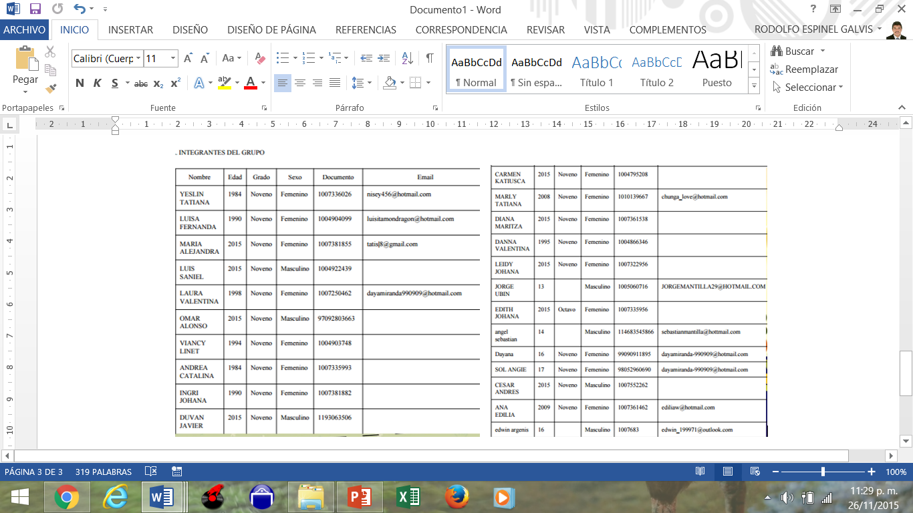

Ilustración 1 RELACION ESTUDIANTES SEMILLERO PROYECTO VERDE

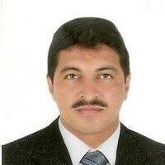

Ilustración 2 DOCENTE COINVESTIGADOR RODOLFO ESPINEL GALVIS

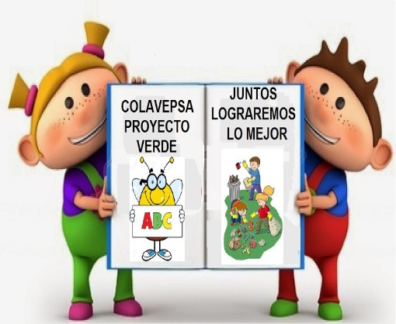

Ilustración 3LOGO PROYECTO VERDE

**LA PREGUNTA COMO PUNTO DE PARTIDA.**

Después consolidado el semillero “proyecto verde” y seleccionada la línea de acción en medio ambiente, se procedió a reflexionar sobre los problemas ambientales que afectan la comunidad educativa y el municipio; en donde resaltó el problema plasmado en uno de los componentes del PRAES institucional relacionado con el manejo de los residuos orgánicos y especialmente los producidos en la plaza de mercado del municipio. Surgió entonces la necesidad de orientar la investigación a la búsqueda de estrategias que permitieran aprovechar los residuos de manera práctica y que se les diera un destino final que beneficiara el medio ambiente, a los vendedores, a los consumidores de productos agrícolas y al grupo investigativo. El proyecto tiene como meta final, que el año 2016 las estrategias de transformación de residuos orgánicos estén funcionando eficiente mente con una muy producción de abono orgánico de alta calidad al servicio del sector productivo.

EL PROBLEMA DE INVESTIGACIÓN.

La institución educativa Alirio Vergel Pacheco del municipio de Sardinata se caracteriza por su media técnica en manejo ambiental, la cual tiene como finalidad generar en el estudiante reflexiones sobre la importancia del cuidado del medio ambiente e indagar sobre las acciones a seguir para mitigar el impacto que provocan las malas prácticas que realiza el hombre en su afán de generar desarrollo y conseguir poder económico. En el municipio de Sardinata se pueden apreciar diversos problemas ambientales como lo es el manejo inapropiado que se leda a los residuos producidos en la plaza de mercado, la tala de bosques, las quemas, la contaminación de los fuentes hídricas, el bajo caudal de las fuentes de agua, entre otros.

El semillero proyecto verde ha querido encauzar la investigación en el problema del mal manejo que se le da a los residuos orgánicos producidos en la plaza de mercado del municipio; en donde se pueden apreciar las siguientes situaciones: contaminación de los productos en venta, amontonamiento inadecuado del residuo generado, desaprovechamiento de los desechos orgánicos y altos costos de transporte para trasladar los desechos a un vertedero.

Teniendo presente que ningún ente municipal, ni grupo ecológico se ha interesado en mejorar esta situación, en donde se puede fructificar el recurso orgánico allí generado y con el fin de aprovechar la asesoría que orienta la comunidad enjambre en lo referente a utilizar la investigación como una estrategia pedagógica; el semillero proyecto verde determino a partir del taller de la pregunta, investigar estrategias que permitan transformar los residuos producidos en la plaza de mercado en un material aprovechable por los animales o en fertilizantes de alta calidad para ser utilizados en cultivos agrícolas.

La idea de investigar estrategias de transformación de los residuos orgánicos toma importancia en la medida que se mejoran las técnicas de transformación, siendo éstas cada vez más eficaces, eficientes y generosas con el medio ambiente.

TRAYECTORIA DE LA INDAGACIÓN.

Después de tener claridad sobre el problema de investigación se inició con una investigación de campo en donde se seleccionó la observación directa y la encuesta como instrumentos de recolección de información con el interés de conocer a fondo la problemática que se vive en la plaza de mercado con la manipulación inadecuada de los residuos orgánicos y el destino final que éstos tienen.

Posteriormente, la investigación toma un enfoque cuantitativo de tipo experimental dado que se requieren analizar diferentes variables que pueden intervenir en la exploración y experimentación de las diversas estrategias a investigar en la transformación de los residuos orgánicos y poder realizar mejoras continuas en los procesos de transformación de los residuos orgánicos.

La información se obtuvo principalmente de las personas que venden algún tipo de producto agrícola o pecuario, de los campesinos, de los compradores de productos y de las personas que permanentemente frecuentan la plaza de mercado.

**RECORRIDO DE LAS TRAYECTORIAS DE INDAGACIÓN.**

* **Consolidación del semillero grupo verde**. Ente éste segmento se logró motivar a los jóvenes estudiantes del grado noveno de la institución.
* **Taller de la pregunta**. Se reunió el grupo se seleccionó la línea de investigación en medio ambiente y se procedió a detectar el problema con una pregunta que nos indujera a la investigación y solucionar un problema ambiental en nuestro municipio.

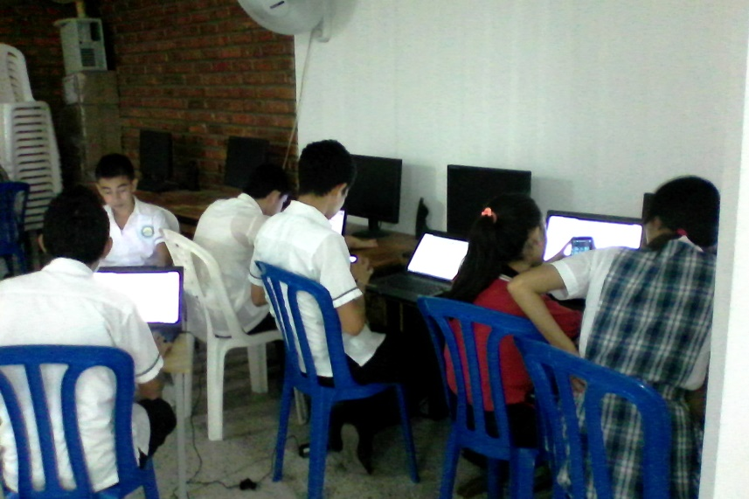

Ilustración 4 SEMILLERO INVESTIGANDO

* **Diagnostico**. Se hizo una salida de campo en el lugar donde se presenta el problema; se utilizó como instrumentos la observación directa y una encuesta.

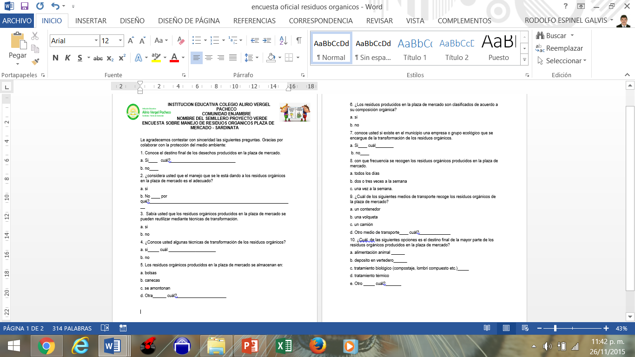

Ilustración 5 ENCUESTA

* **Análisis y reflexión de la situación**. El grupo tabuló la información recogida y se hizo un debate sobre la situación presentada en la plaza de mercado con los residuos orgánicos y se reflexionó sobre las posibles soluciones para mejorar las condiciones higiénicas de la plaza de mercado y posible manejo que se le debería aplicar a los residuos recolectados para su posterior transformación.

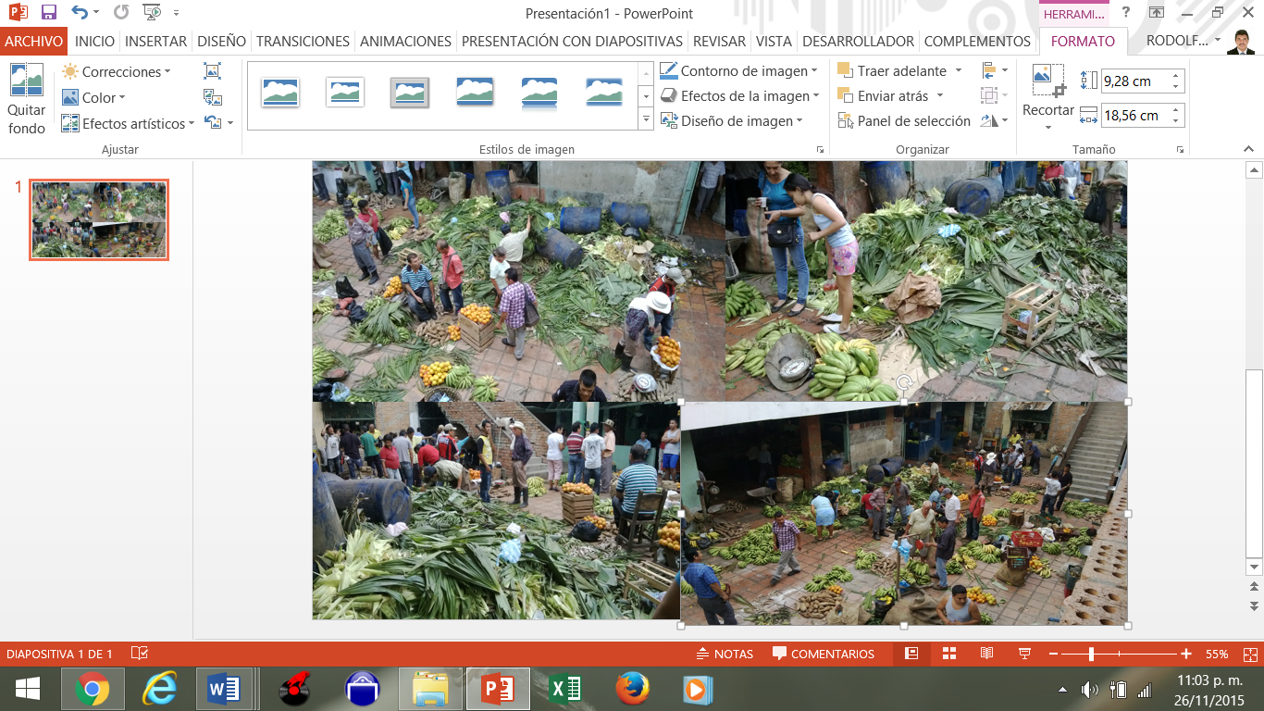

Ilustración 6 PLAZA DE MERCADO SARDINATA

* **Planeamiento de etapas correspondientes al manejo de residuos**. El semillero investigativo procedió a realizar las consultas en internet pertinentes con los métodos de transformación de transformación de transformación de residuos orgánicos y los posibles usos que se les puede dar en la alimentación de los animales y fertilización de cultivos.

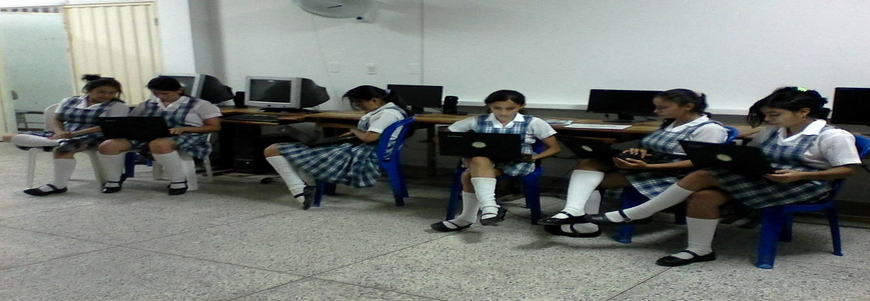

Ilustración 7 BUSQUEDA DE ESTRATEGIAS

* **Planeamiento de estrategias de planeación y formación.** Actualmente se trabaja sobre éste segmento que indispensable en la etapa de experimentación.

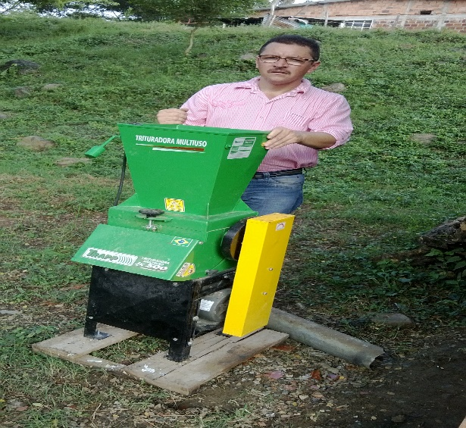

Ilustración 8 TRITURADORA DE RESIDUOS ORGANICOS

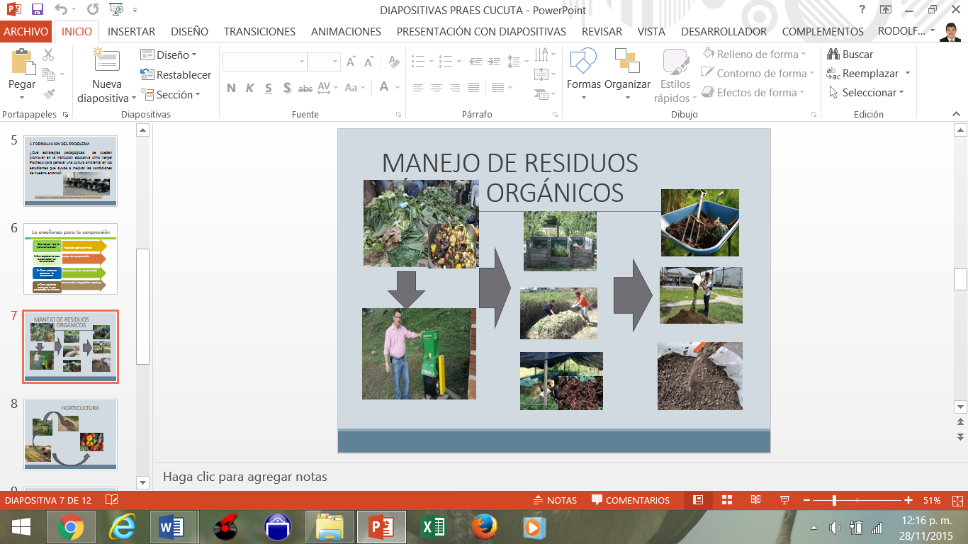

Ilustración 9 DISEÑO TRANSFORMACIÓN RESIDUOS ORGANICOS

REFLEXIÓN Y ANAILIS DE RESULTADOS

Para la obtención de la información en el proceso investigativo se utilizó la técnica de la encuesta y la observación directa donde se puede que concluir lo siguiente: EL 72% de los encuestados no conocen el destino final de los residuos orgánicos, EL 84% considera que el manejo que se le está dando a los residuos producidos en la plaza de mercado no es el adecuado, el 80% reconoce que los residuos orgánicos se pueden reutilizar, el 52% desconoce técnicas o estrategias de transformación de los residuos, la mayor parte de los residuos producidos se amontonan o se hecha en canecas, el 100% coincide en que los residuos orgánicos no son clasificados de acuerdo a su composición orgánica, el 92% desconoce si existe en el municipio una empresa o grupo ambientalista que se encargue del manejo de los residuos orgánicos, los residuos orgánicos son recogidos de la plaza de mercado con una frecuencia entre 2 o 3 veces a la semana por el camión de la basura o la volqueta y el 68 % de los encuestados creen que la gran mayoría de los residuos orgánicos tienen como destino final los vertederos.

GRAFICOS DE RESULTADOS DE LAS PREGUNTAS DE LA ENCUESTA

PREGUNTA 1.

**PREGUNTA 2**

**PREGUNTA 3**

**PREGUNTA 4**

**Pregunta 5**

**Pregunta 6**

**Pregunta 7**

**Pregunta 8**

**Pregunta 9**

**Pregunta 10**

**CONCLUSIONES**

La investigación es una estrategia pedagógica que permite mejorar los procesos educativos y abre puertas importantes para que los estudiantes generen conocimiento, entiendan la realidad de la vida, adquieran competencia en una determinada actividad, participen en la solución de los problemas de su comunidad y busquen prosperidad en su región.

Los medios de comunicación y las nuevas tecnologías como el internet, son herramientas que facilitan los procesos de investigación y por ende los procesos pedagógicos de aprendizaje.

La información recolectada en la investigación realizada por semillero PROYECTO VERDE en la plaza de mercado, sirve de base para buscar estrategias que permitan mejorar las condiciones higiénicas del lugar y a tener una idea de los pasos a seguir en la etapa de experimentación de las estrategias en manejo de residuos orgánicos.

Las autoridades municipales y las entidades competentes con el manejo de los residuos deben mostrar mucho más interés en mejorar las condiciones higiénicas de la plaza de mercado y en darle un mejor destino a los residuos producidos en el municipio.

El aprovechamiento de los residuos orgánicos es una actividad deseable desde el punto de vista ambiental, siempre y cuando se realice adecuadamente y siguiendo los parámetros de la superintendencia de servicios públicos.

**BIBLIOGRAFIA**

BONGCAM VASQUEZ, Elkin. Guía para Compostaje y manejo de suelos. Bogotá: ed. Intergraficas, 2003. p 132-138. CEGARRA, Juan., Compostaje de desechos orgánicos y criterios de calidad del Compost. En: Programa Universitario de Ciencia y Tecnología Agropecuaria, Memorias Curso Master Internacional Aprovechamiento de Residuos Orgánicos. Universidad Nacional de Colombia - Sede Palmira, 1994. p 1-8.

BARRETO R, Jairo R. Materiales orgánicos utilizados como fertilizantes o acondicionadores de suelos. En: Memorias Seminario: materiales orgánicos en la agricultura. Sociedad Colombiana de la Ciencia del Suelo, comité Regional de Antioquia, Medellín, Marzo de 2003.

MARMOLEJO, R. En: Presentación Sistemas de aprovechamiento de residuos sólidos domiciliarios en Colombia. Procuraduría delegada para asuntos agrarios. Cali, 2004, p.3.

ARROYAVE S., M.; VAHOS M., D. Evaluación del proceso de compostaje producido en un tanque bio reactor piloto por medio de bioaumentación. Universidad Nacional de Colombia. Medellín, 1999. s.p

**WEBGRAFIA**

http://www.cientec.or.cr/pop/2007/CO-MariaManjarres.pdf

file:///E:/Downloads/Dialnet-LaInvestigacionComoEstrategiaPedagogica-4044548.pdf

http://cdim.esap.edu.co/BancoMedios/Documentos%20PDF/optimizaci%C3%B3n%20del%20manejo%20de%20los%20residuos%20org%C3%A1nicos%206567.pdf

<http://www2.inecc.gob.mx/publicaciones/libros/133/manejo.html>

http://www.eldefinido.cl/actualidad/pais/1810/Transforma_tu_basura_en_un_recurso_natural/

http://ecoeficiencia.com.co/programa-de-manejo-de-residuos/

http://datateca.unad.edu.co/contenidos/358022/contenidoLinea/leccin_17_alternativas_para_manejo_de_residuos_orgnicos__lombricultura_y_compostaje.html

<http://www.guaviare.gov.co/apc-aa-files/64626230383963616166333661376638/ABONOS_DOCUMENTO_MUY_DIDACTICO.pdf>

http://www.errausketarikez.org/pdf/6.TRATAMIENTO_DE_MATERIA_ORGANICA.pdf

http://www.bioeco.co.cr/transforme-desechos-organicos-de-cocina-en-abono-organico

http://www.greenpeace.org/argentina/Global/argentina/report/2006/4/recomendaciones-para-un-tratam.pdf

http://magazine.godsdirectcontact.net/spanish/184/ga_46.htm

https://es.answers.yahoo.com/question/index?qid=20110211141434AAXPAkY

https://www.youtube.com/watch?v=rxATfPsx5y4

https://www.youtube.com/watch?v=OfA1GXGUMy0

https://www.youtube.com/watch?v=tuBhm2GOnpg

https://www.youtube.com/watch?v=-ft4XRC5At4

https://www.youtube.com/watch?v=kMQfp_9gcm4

AGRADECIMIENTOS

El grupoo investigativo PROYECTO VERDE expresa gratitud al doctor Edgar Diaz gobernador del Norte de Santander, quien de manera habilidosa gestionó recursos para dotar los colegios de equipos, de nuevas tecnologías y apoyó valiosamente el proyecto enjambre para que los grupos pudieran llevar a feliz término sus investigaciones pedagógicas.

Gratitud también al colegio Alirio Vergel Pacheco en manos del rector José Omar Ibañez Hernandez, quien coloco a disposición todos los recursos y planta física de la institución para que los grupos investigativos realizaran su acometido.

A la funcionaria de la comunidad enjambre Samanta Valencia, por su asesoría e interés en que los grupos avanzarán en su proyecto investigativo.

Especial agradecimiento a los padres de familia por gran colaboración en todas las actividades programadas.

ANEXOS

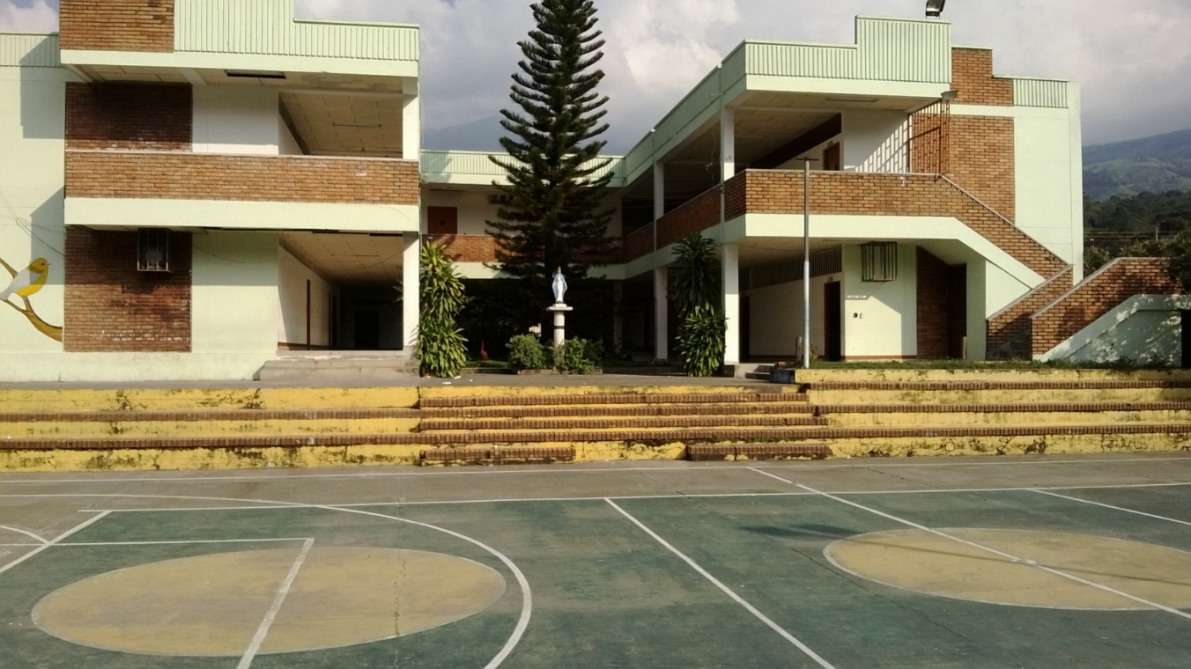

Ilustración 10 fachada colegio alirio vergel pacheco

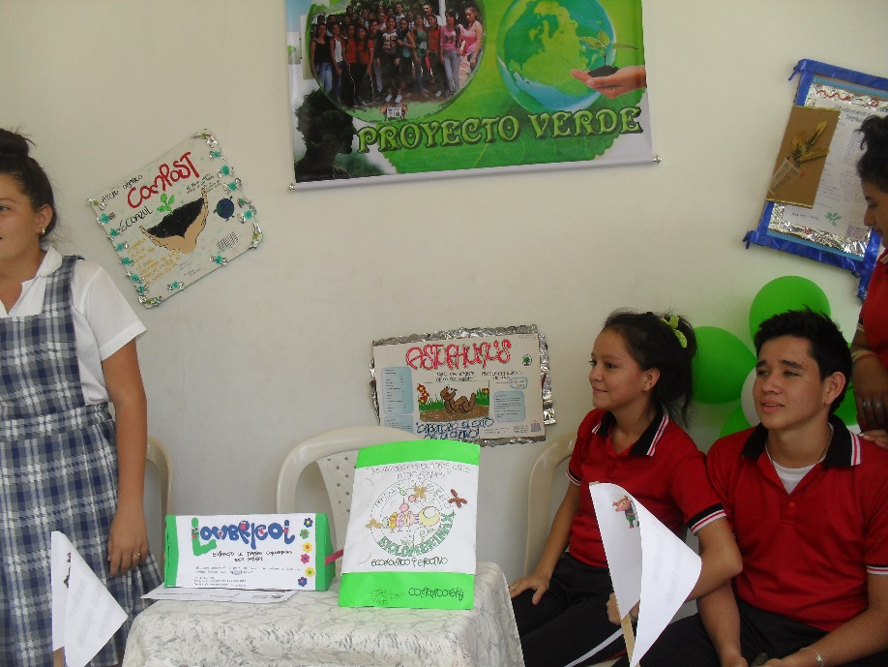

Ilustración 11 estan feria del colegio

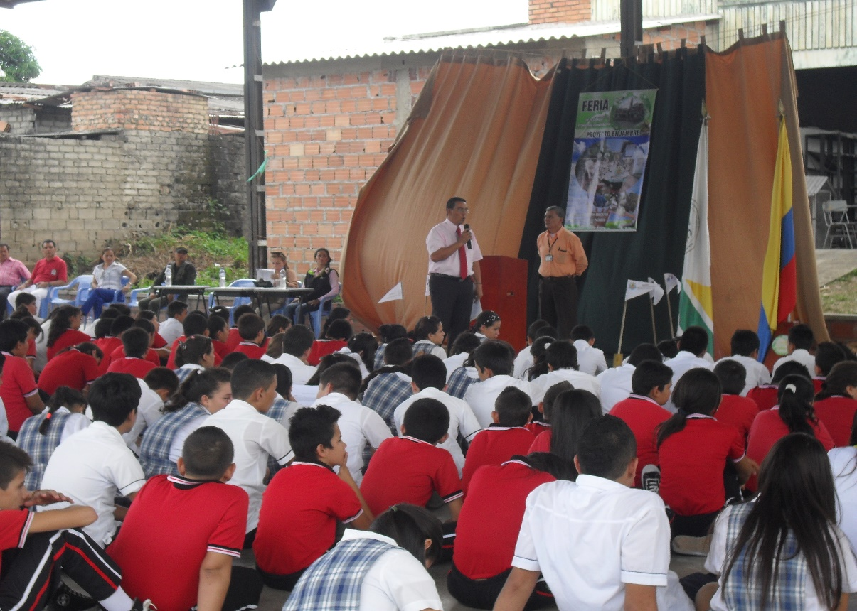

Ilustración 12 feria del colegio